Extraits de critiques de film

Extrait 1 :
Je ne sais pas comment Geneviève, la mère de Xavier Dolan, a réagi en voyant J'ai tué ma mère.
Pour ma part, je suis sortie du visionnement, le cœur en compote, en réprimant une envie folle d'éclater en sanglots, moi qui pourtant ne pleure jamais au cinéma. La cinéphile en moi a été vivement impressionnée par la sensibilité ardente, le courage et le sens du cinéma de ce tout jeune homme qu'est Xavier Dolan.

Extrait 2 :

Extrait 3 :
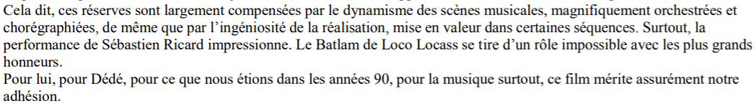

Extrait 4 :
